ANÁLISIS BÚSQUEDA VIVIENDA POR TIPOLOGÍA
Finca rústica, chalet y casa adosada, las tipologías de viviendas que más crecen durante el confinamiento

- Desde enero hasta abril las búsquedas de fincas rústicas se han incrementado en un 46%, los chalets un 36% y las casas adosadas crecen un 24%
- La búsqueda de pisos, en cambio desciende un -14% desde enero.
- Los áticos incrementan un 12% y los dúplex un 10%
- La búsqueda de viviendas tipo lofts, terrenos o estudios se mantienen estables durante el confinamiento
- El estudio de Fotocasa se ha basado en las búsquedas de vivienda que se han realizado en su portal desde enero hasta la tercera semana de abril

Madrid, 30 de abril de 2020
El confinamiento que estamos viviendo desde hace casi mes y medio está haciendo que muchos españoles se replanteen en qué tipo de vivienda quieren vivir en un futuro: tanto los españoles que estaban buscando vivienda antes del confinamiento como los españoles que no tenían intención de cambiarse de vivienda hace meses y ahora están empezando a cambiar de opinión. Zonas más luminosas, un despacho para trabajar o que la vivienda cuente con zonas exteriores son algunos de los cambios que este confinamiento puede traer en las viviendas que los españoles busquen.
De hecho, desde el portal inmobiliario Fotocasa ya estamos empezando a ver los primeros cambios en las búsquedas de vivienda que realizan los usuarios. Así, las fincas rústicas, los chalets y las casas adosadas están despertando interés en los usuarios y, a día de hoy, son las tipologías de vivienda que más están creciendo en la búsqueda de una nueva vivienda. En el caso de las fincas rústicas son las que más han crecido exponencialmente desde enero hasta abril, en concreto su interés entre los usuarios ha crecido un 46%, seguido de los chalets, que crecen sus búsquedas un 36% y las casas adosadas crecen un 24%. Ninguna otra tipología de vivienda de las que contamos en el portal crece con tanta importancia durante el confinamiento. Así, se ve claramente que los usuarios empiezan a buscar viviendas grandes, alejadas de grandes núcleos y en las que las zonas exteriores como los jardines o las terrazas son importantes
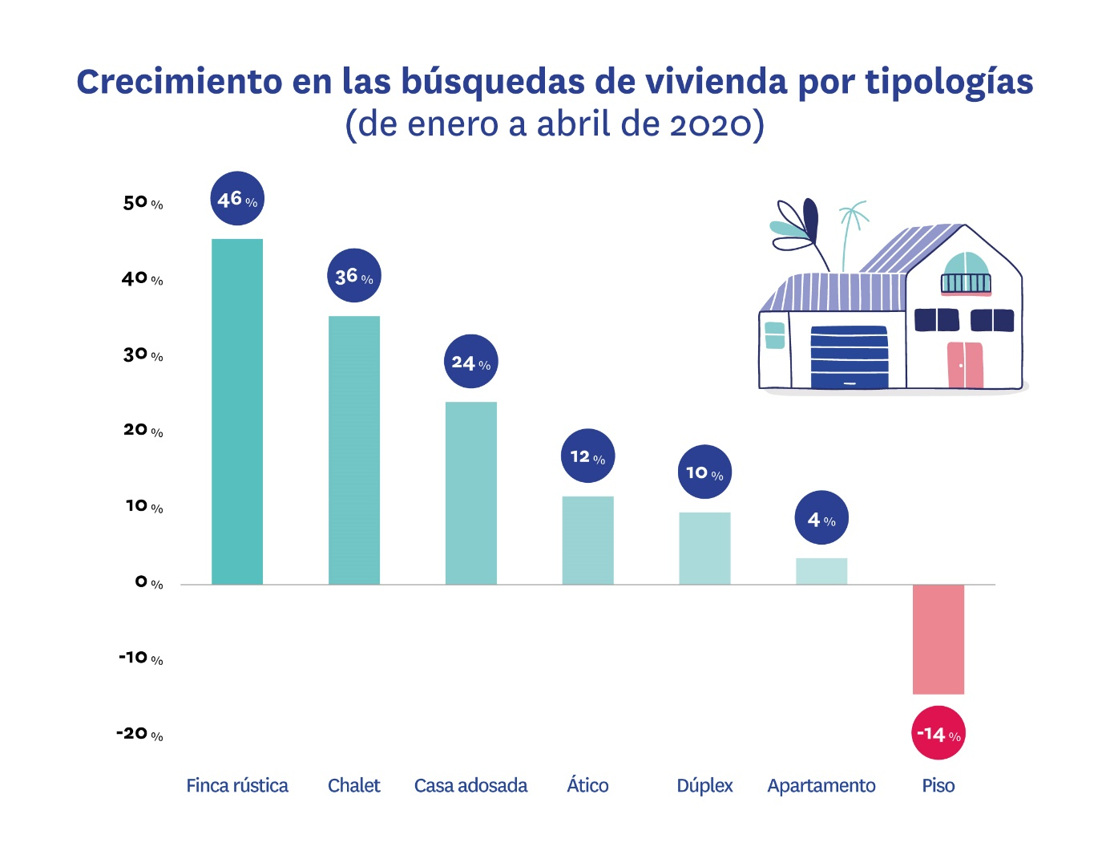

Desde Fotocasa valoran este auge de las viviendas más grandes y con mayores zonas exteriores como uno de los principales cambios que traerá el confinamiento en las viviendas de los españoles. Además, este tipo de viviendas acostumbran a ubicarse a las afueras de las grandes ciudades o lejos de los núcleos más poblados por lo que denota que una parte importante de la demanda de vivienda se vaya a trasladar a las periferias de las ciudades. Tal y como apuntan muchos expertos si el teletrabajo ha venido para quedarse condicionará totalmente el lugar en el que vivamos ya que ahora ya no será una prioridad vivir cerca del trabajo, sino que los españoles podrán vivir lejos de la ciudad y priorizar ciertas características de la vivienda a las que ahora no se les daba tanta importancia.
La búsqueda de pisos cae un -14% en cuatro meses
La tipología “pisos” históricamente siempre ha sido la más utilizada en las búsquedas de los usuarios dentro de Fotocasa a la hora de buscar vivienda. Esta tendencia sigue siendo así y los pisos siguen siendo los más buscados (en abril han representado el 52% del total de las búsquedas) pero vemos que, en apenas cuatro meses, las búsquedas de piso han descendido un -14%. De hecho, es la única tipología de vivienda que cae, ya que el resto o se mantienen igual o se incrementan.
Además de las fincas rústicas, los chalets y las casas adosadas, comentadas anteriormente, hay otras tipologías de vivienda que se están incrementando. Destacan los áticos, que respecto a enero se han incrementado las búsquedas un 12% y los dúplex lo han hecho un 10%. En el caso de los apartamentos, se incrementan un leve 4%.
En el caso de los estudios, los lofts, las plantas bajas, los terrenos y las viviendas unifamiliares pareadas se mantienen estables durante estos últimos cuatro meses.

Sobre Fotocasa

Portal inmobiliario que cuenta con inmuebles de segunda mano, promociones de obra nueva y viviendas de alquiler. Cada mes genera un tráfico de 25 millones de visitas (75% a través de dispositivos móviles) y 650 millones de páginas vistas y cada día la visitan un promedio de 500.000 usuarios únicos.
Mensualmente elabora el índice inmobiliario Fotocasa, un informe de referencia sobre la evolución del precio medio de la vivienda en España, tanto en venta como en alquiler.
Fotocasa pertenece a Adevinta, una empresa 100% especializada en Marketplace digitales y el único “pure player” del sector a nivel mundial. Con presencia en 16 países de Europa, América Latina y África del Norte, el conjunto de sus plataformas locales recibe un promedio de 1.500 millones de visitas cada mes.
En España, Adevinta, antes Schibsted Spain, es una de las principales empresas del sector tecnológico del país y un referente de transformación digital. En sus 40 años de trayectoria en el mercado español de clasificados, los negocios de Adevinta han evolucionado del papel al online hasta convertirse en el referente de Internet en sectores relevantes como inmobiliaria (Fotocasa y habitaclia), empleo (Infojobs.net), motor (coches.net y motos.net) y segunda mano (Milanuncios y vibbo). Sus más de 18 millones de usuarios al mes sitúan Adevinta entre las diez compañías con mayor audiencia de Internet en España (y la mayor empresa digital española). Adevinta cuenta en la actualidad con una plantilla de más de 1.000 empleados en España.

Departamento de Comunicación de Fotocasa
Anaïs López
Móvil: 620 66 29 26
comunicacion@fotocasa.es
http://prensa.fotocasa.es
twitter: @fotocasa

